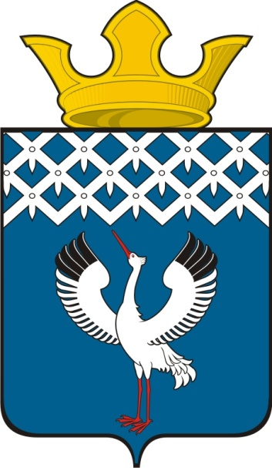
Российская Федерация
Свердловская область
Дума
муниципального образования
Байкаловского сельского поселения
65-е заседание 2-го созыва

РЕШЕНИЕ

28.03.2013 г. № 36
с. Байкалово

О внесении изменений в решение Думы МО Байкаловского сельского поселения
№ 17 от 27.02.2013 года «О внесении изменений в решение Думы МО Байкаловского сельского поселения № 176 от 29.12.2012 года «Об оплате жилья на территории Байкаловского сельского поселения в 2013 году»

Руководствуясь Федеральным Законом № 131-ФЗ от 06.10.2003 г. «Об общих принципах организации местного самоуправления в Российской Федерации», ЖилищнымКодексом Российской Федерации от 29.12.2004 № 188-ФЗ, Правилами содержания общего имущества в многоквартирном доме, утвержденными Постановлением Правительства РФ от 13.08.2006 года
№ 491-ПП, Уставом Байкаловского сельского поселения, Дума муниципального образования Байкаловского сельского поселения

РЕШИЛА:

- В решение Думы муниципального образования Байкаловского сельского поселения от 29.12.2012 года № 176 «Об оплате жилья на территории Байкаловского сельского в 2013 году» в части установления тарифа на капитальный ремонт (Приложения 2,6) внести следующие изменения:
1.1. п.2.3. Плата за капитальный ремонт и содержание жилья (Приложение № 2) «Ставки платы и тариф за жилищные услуги, предоставляемые населению» отменить;
1.2. п. 5. Капитальный ремонт жилья (Приложение №6) «Тарифы на жилищные услуги по предприятиям» отменить;
2.Настоящее решение вступает в силу с момента подписания и подлежит официальному опубликованию.

Глава муниципального образования
Байкаловского сельского поселения ______________ Л.Ю.Пелевина
28 марта 2013 г.

Председатель Думы
муниципального образования
Байкаловского сельского поселения ______________ С.В. Кузеванова
28 марта 2013. г.

